**The World**（**0716-0731**）材料分析和教学目标：

本次选用《卫报》美国版、《鹅卵石》、《泰晤士报》、《华盛顿邮报》和BBC五家外媒不同话题的新闻为材料，通过语法填空、阅读理解、分析长难句、翻译句子、听力填空和词汇拓展等方式，让读者从多角度提升学习兴趣，提高分析句子、运用词块和听力能力。外媒英语新闻可以让读者体验真实语境下的语言运用，拓展学生的国际视野，了解时事，逐步提升跨文化沟通能力，形成正确的世界观、人生观和价值观。

**教学思路：**

**Part 1: News Report 1 《卫报》美国版2022年7月26日 37页**

**France orders air-conditioned shops to save energy by shutting doors 法国下令有空调商店营业时须关门**

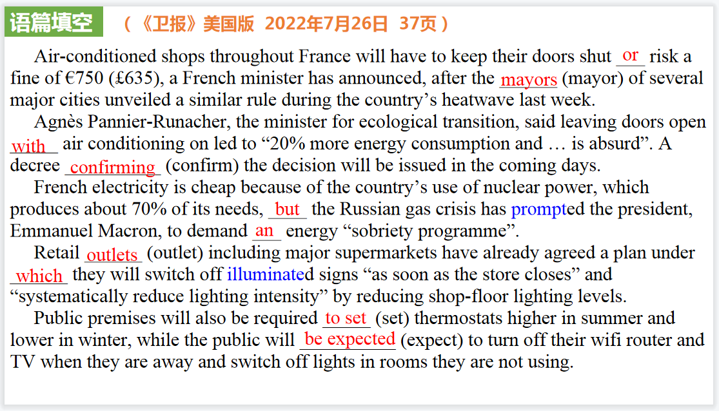

【设计意图】通过语篇填空的形式帮助学生理解新闻的主要内容，同时训练语言语法的运用能力：在语篇的视角下如何正确使用所给词汇，根据语法规则确定词汇的正确形式，使得文章通顺，激活学生的思维和语言。该新闻主题语境是关于“人与社会”中“社会热点问题”这一子主题，通过学习让学生了解法国为了节约能源所采取的的措施。

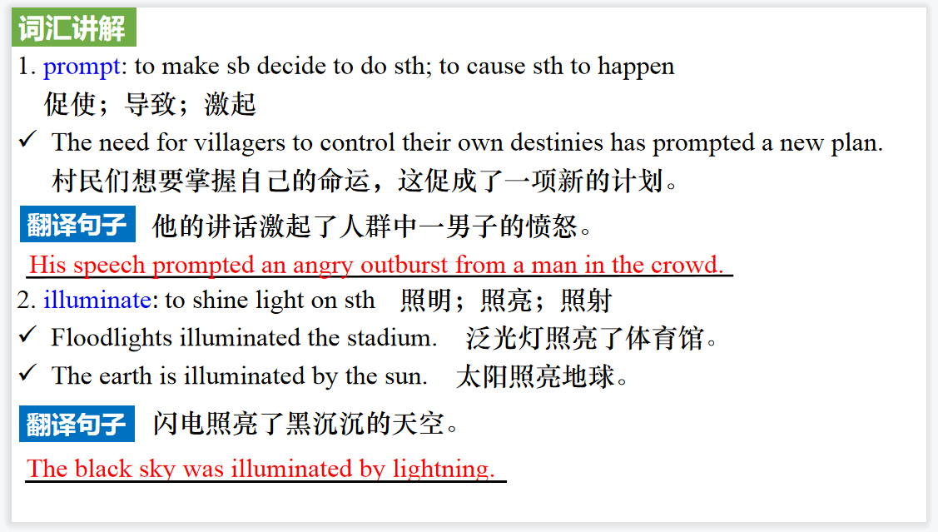

【设计意图】对文本中的词汇进行解读，并通过翻译句子对其进行巩固。

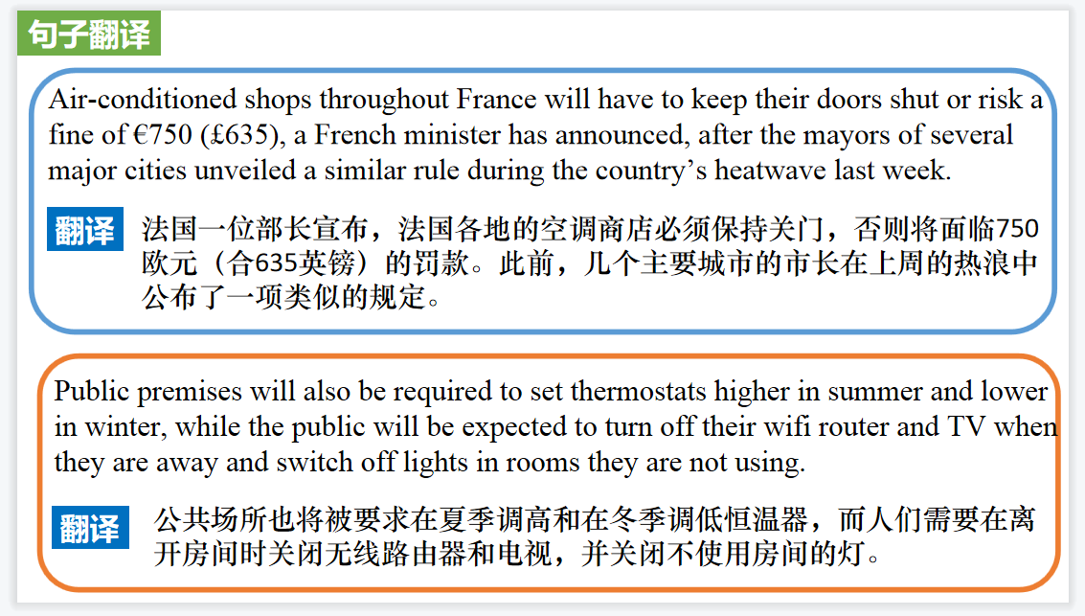

【设计意图】对文中的两个句子进行翻译练习，对其中单词、词组、句法进行巩固并关注句子结构。

**Part 2: News Report 2《鹅卵石》 2022年7月刊 13页**

**Official Symbols 美国官方标志**

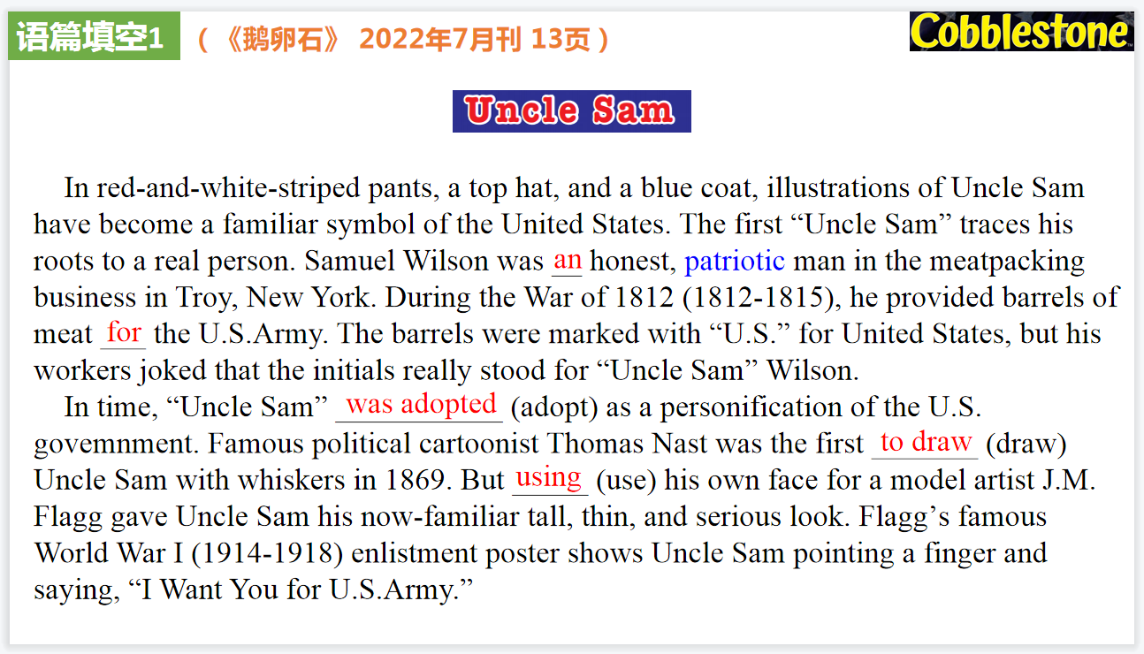

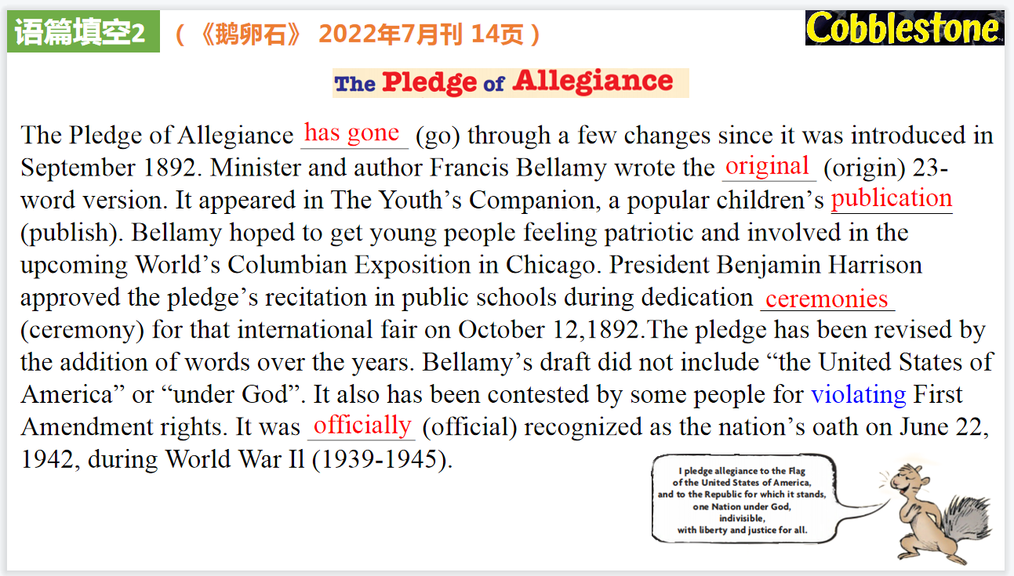

【设计意图】通过语篇填空的形式帮助学生理解新闻的主要内容，同时训练语言语法的运用能力：在语篇的视角下如何正确使用所给词汇，根据语法规则确定词汇的正确形式，使得文章通顺，激活学生的思维和语言。该新闻主题语境是关于“人与社会”中“文化渊源”这一子主题，通过学习让学生了解美国典型的几个官方标志。

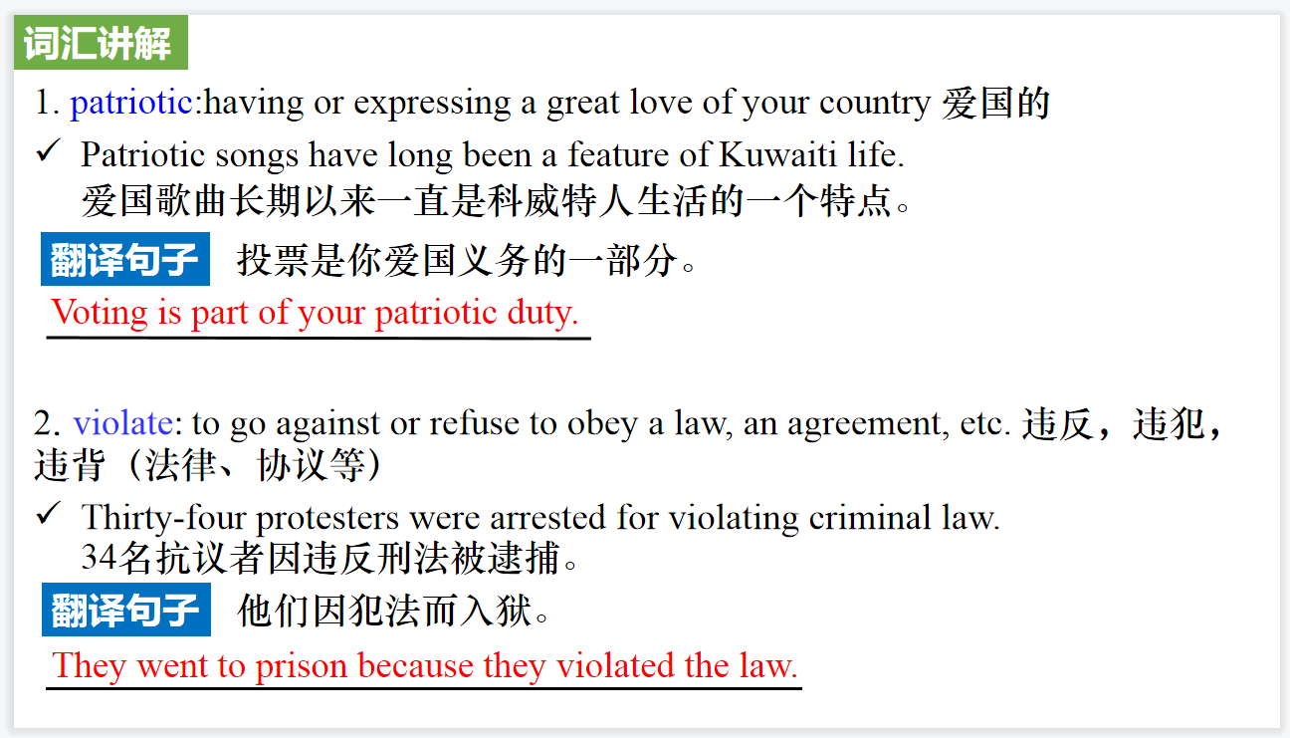

【设计意图】对文本中的词汇进行解读，并通过翻译句子对其进行巩固。

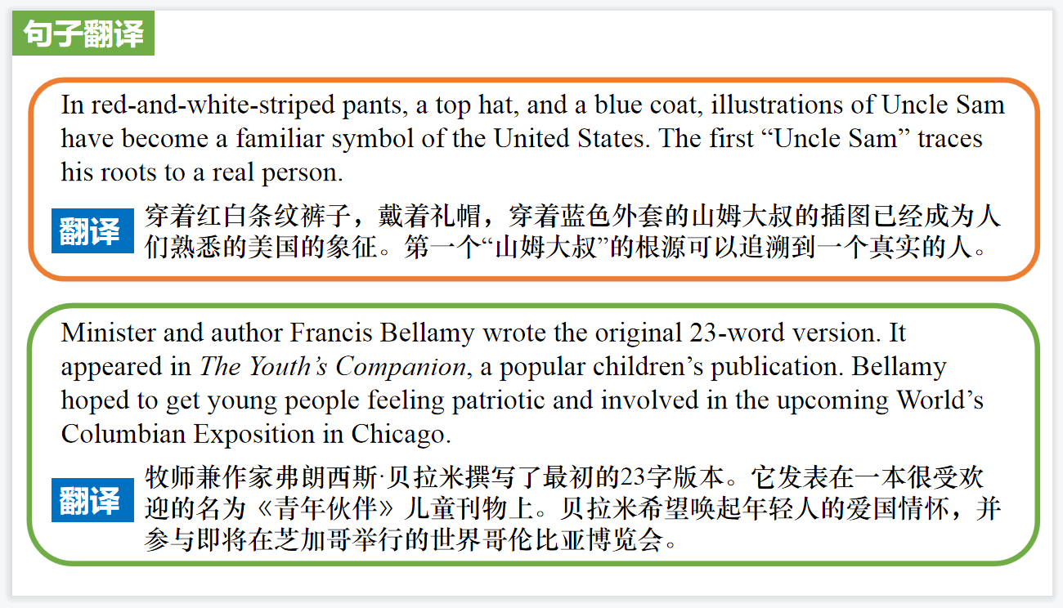

【设计意图】对文中的两个句子进行翻译练习，对其中单词、词组、句法进行巩固并关注句子结构。

**Part 3: News Report 3《泰晤士报》 2022年7月16日 19页**

**Workers flock back to their offices for the air conditioning**

**酷暑难耐，居家上班族逃往办公室蹭空调**

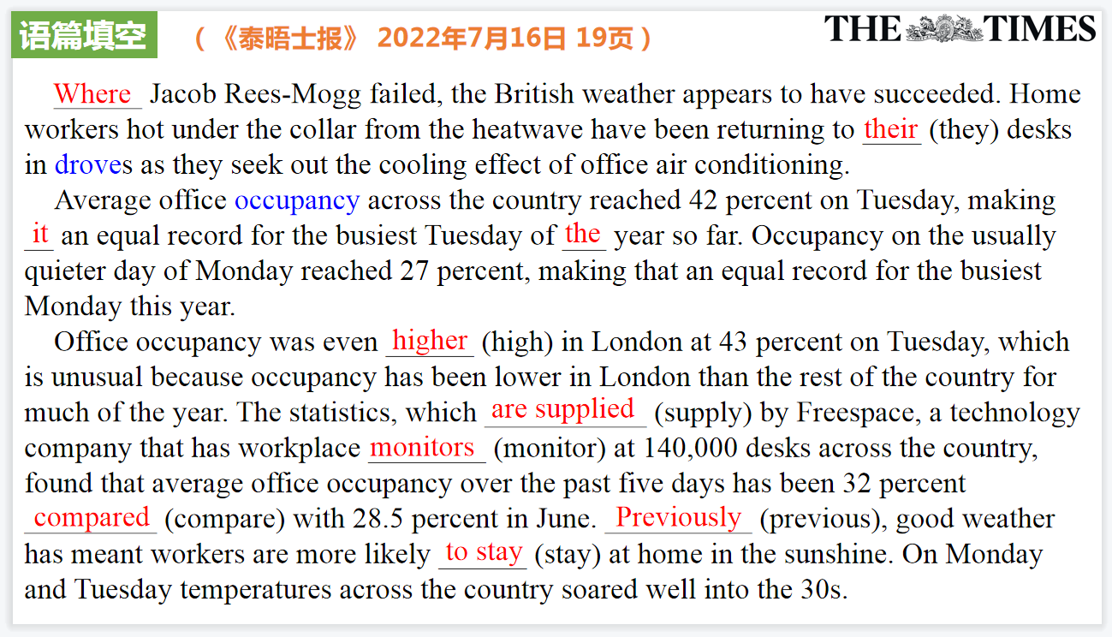

【设计意图】通过语篇填空的形式帮助学生理解新闻的主要内容，同时训练语言语法的运用能力：在语篇的视角下如何正确使用所给词汇，根据语法规则确定词汇的正确形式，使得文章通顺，激活学生的思维和语言。该新闻主题语境是关于“人与社会”中“社会热点问题”这一子主题，通过学习让学生了解英国居家上班族在酷暑中的上班状态。

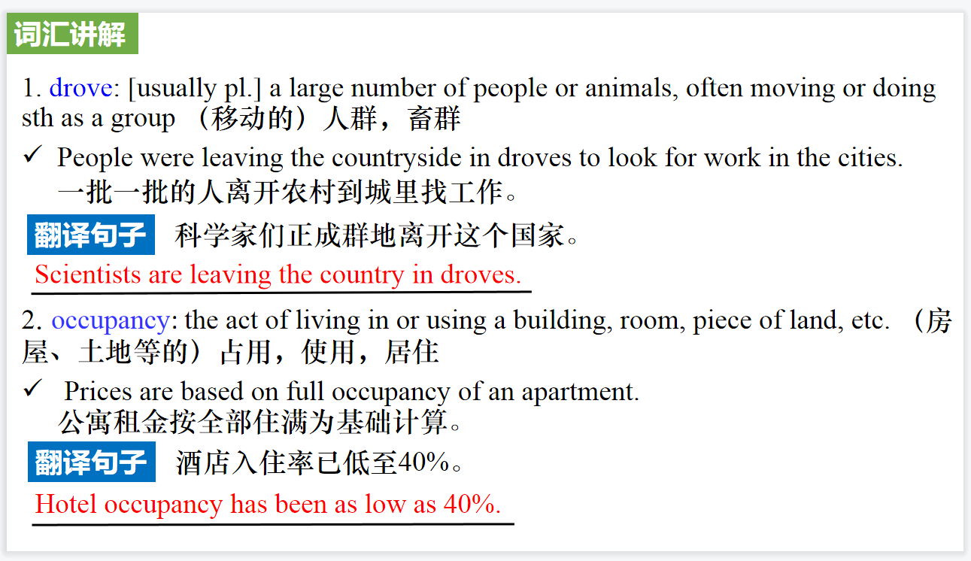

【设计意图】对文本中的词汇进行解读，并通过翻译句子对其进行巩固。

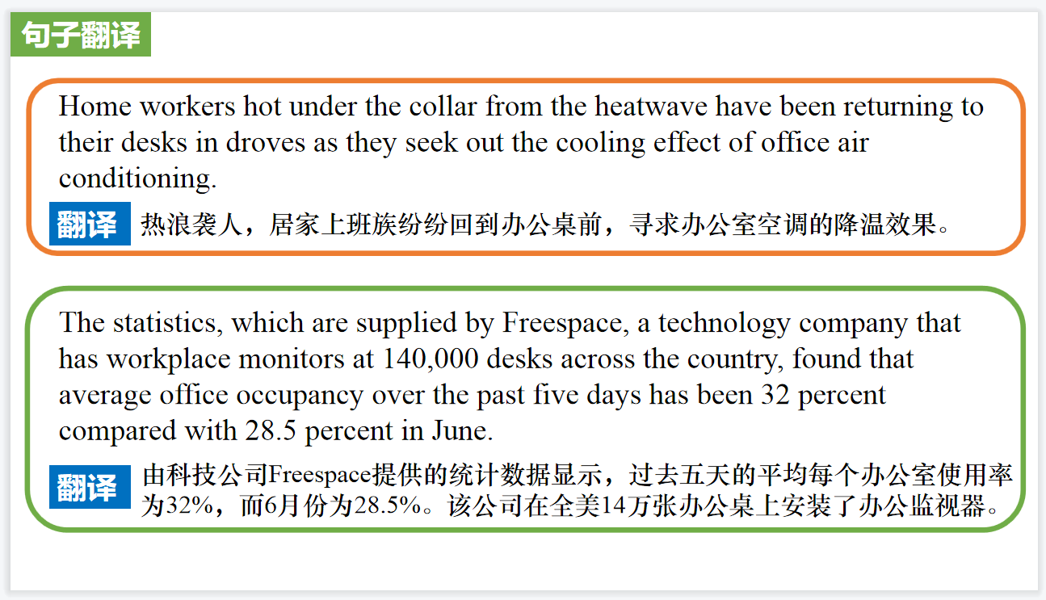

【设计意图】对文中的两个句子进行翻译练习，对其中单词、词组、句法进行巩固并关注句子结构。

**Part 4: News Report 4 《华盛顿邮报》2022年7月26日 E4版面**

**Extreme heat wreaks havoc on roads, railways. Experts say we need to adapt. 极端高温破坏了公路和铁路。专家表示，我们需要适应**

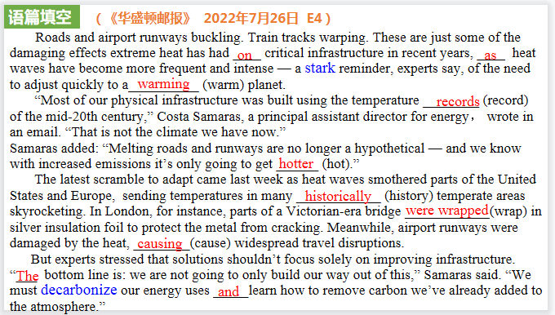

【设计意图】通过语篇填空的形式帮助学生理解新闻的主要内容，同时训练语言语法的运用能力：在语篇的视角下如何正确使用所给词汇，根据语法规则确定词汇的正确形式，使得文章通顺，激活学生的思维和语言。该新闻主题语境是关于“人与社会”中“社会热点问题”这一子主题，通过学习让学生了解部分地区高温造成许多基础设施遭破坏，引导学生过低碳生活甚至无碳生活。

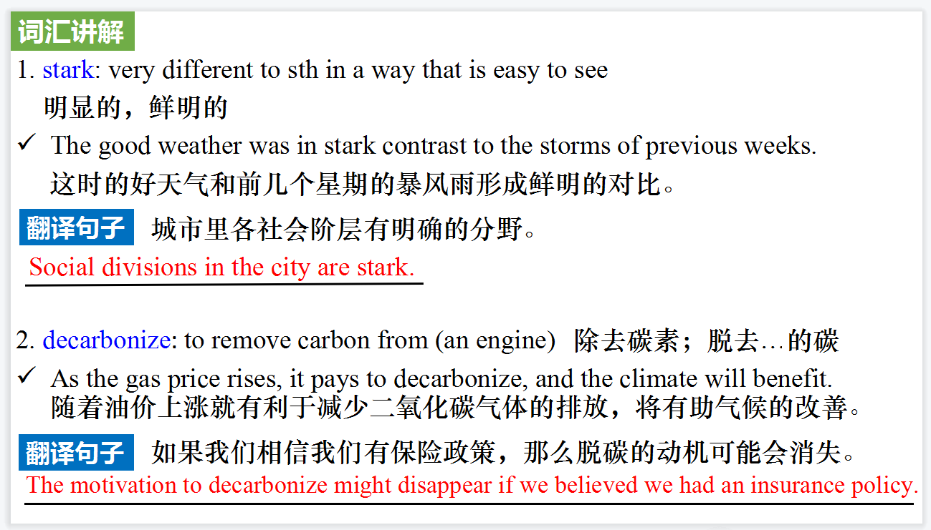

【设计意图】对文本中的词汇进行解读，并通过翻译句子对其进行巩固。

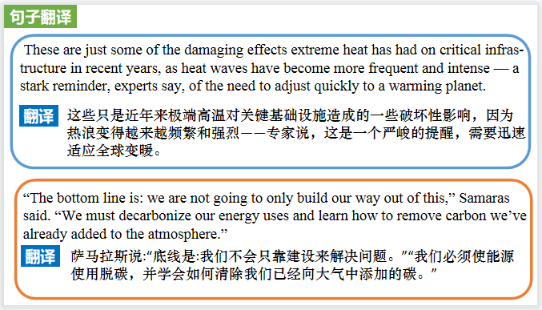

【设计意图】对文中的两个句子进行翻译练习，对其中单词、词组、句法进行巩固并关注句子结构。

**Part 5: News Report 5 BBC 07/22/22**

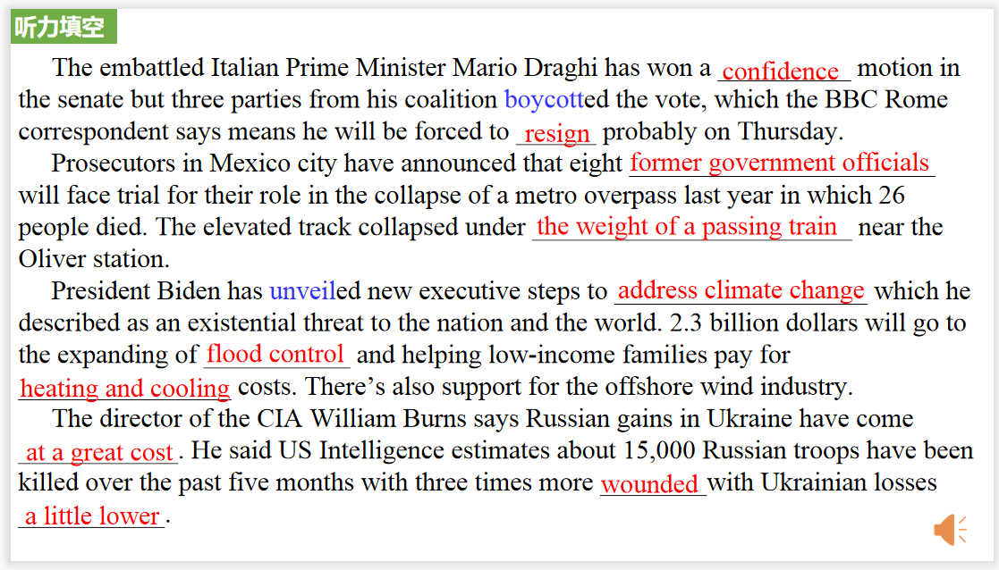

【设计意图】听一则新闻材料，通过听力填空的方式理解文本，考察听力辨识词汇的能力。

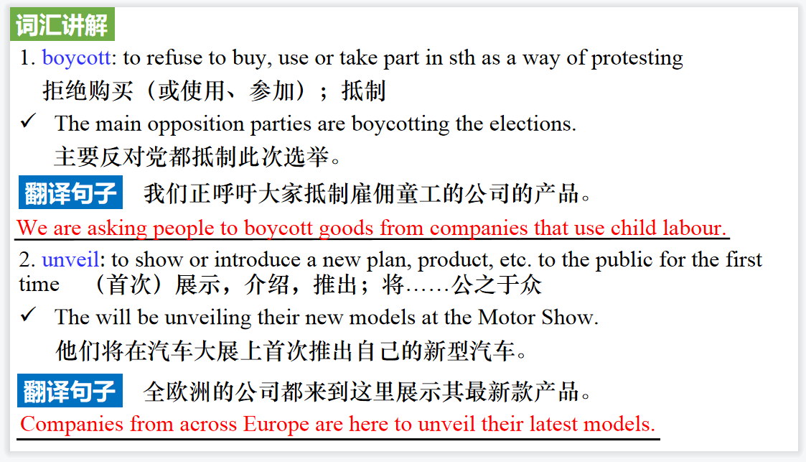

【设计意图】对文本中的词汇进行解读，并通过翻译句子对其进行巩固。

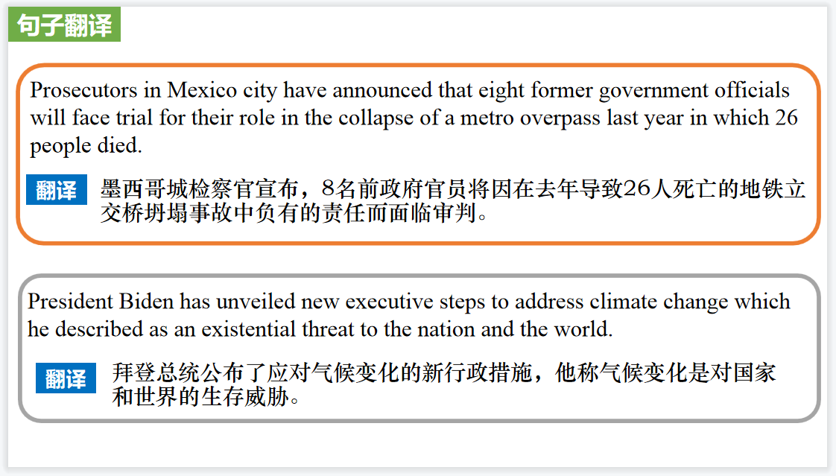

【设计意图】对新闻中的两个句子进行翻译练习，对其中单词、词组、句法进行巩固。